**Komputer 7700k 8GB GTX1050Ti**

**Najnowsze gry komputerowe wymagają odpowiedniego sprzętu. Wybierając komputer z nastawieniem na rozrywkę, warto sprawdzić co oferuje Gamer <b>7700k 8gb gtx1050ti</b>.**

Procesor i7 **7700k**, **8GB** pamięci RAM w standardzie DDR4 i grafika **GTX1050Ti** to nowoczesne podzespoły, które powinny sprawdzić się w różnego rodzaju nowych grach. Dzięki zastosowaniu nowych, bardzo wydajnych technologii ten produkt powinien zaspokoić potrzeby domowego gracza.

**Możliwości, jakie daje 7700k 8gb gtx1050ti**

Procesor Intel to gwarancja bardzo dobrej wydajności w różnych zastosowaniach - nie tylko grach, ale i również profesjonalnej pracy. Standardowa częstotliwość 4,2 GHz w trybie turbo może zostać podniesiona nawet do 4,5 GHz. Wykorzystanie karty z rodziny GTX 10 pozwala doświadczyć działania nowych technologii stosowanych w branży gier. Wyprodukowana przez MSI płyta główna oraz RAM DDR4 wpływają pozytywnie na wydajność komputera. Za magazynowanie danych odpowiada dysk HDD o pojemności 1 terabajta.

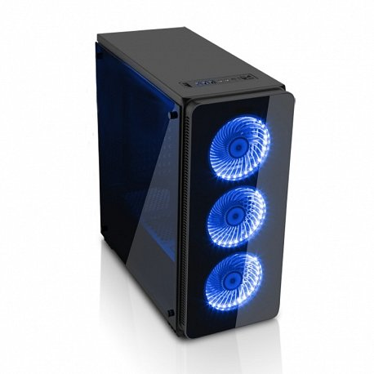

**Na zakupy!**

Wybierając komputer do gier, warto brać pod uwagę przez ile lat będziemy mogli na nim pograć. Sprawdźmy zalecane wymagania ulubionych tytułów i porównajmy z możliwościami peceta. Więcej na temat komputera [7700k 8gb gtx1050ti](https://nikolnet.pl/komputery/42352-gamer-i7-7700k-8gb-ddr4-geforce-gtx1050ti-4gb-1tb.html) można znaleźć na stronie internetowej naszego sklepu.